预测2022年中国电子测量仪器行业市场规模将增至53.14亿美元
来源： 中商情报网
中商情报网讯：电子测量仪器以电子电路技术为基础，融合芯片技术、信号处理技术、电子测量技术、机械结构技术、仪器仪表技术、实验室认证技术、智能制造技术等组成单机或自动测试系统。
电子测量仪器市场规模
近几年，受益于政策的大力支持和下游新产业的快速发展，我国电子测量仪器市场高速增长，约占全球市场的三分之一，是全球竞争中最为重要的市场之一。数据显示，中国电子测量仪器的市场规模由2017年的31.68亿美元增至2020年的48.08亿美元，预计2022年其市场规模将增至53.14亿美元。
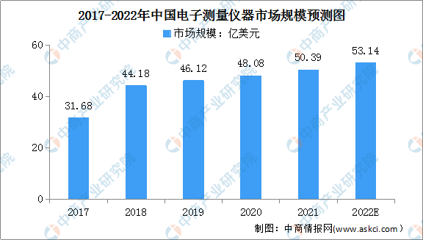
数据来源：Frost&Sullivan、中商产业研究院整理
电子测量仪器行业市场结构
中国电子测量仪器市场按细分领域可分为射频类仪器、示波器、电源与电子负载、波形发生器。近年来，中国电子测量仪器市场呈增长趋势。其中，射频类仪器占比最大，为13.8%，其次示波器、电源与电子负载、波形发生器的占比分别为9.2%、6.4%、2.2%。
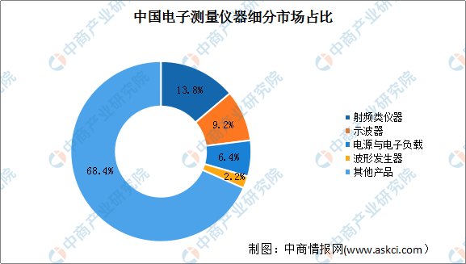
数据来源：Frost&Sullivan、中商产业研究院整理

